ALEMANIA

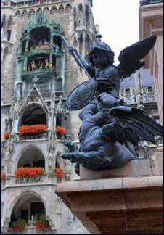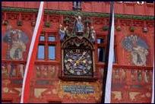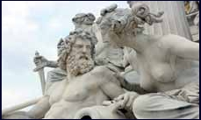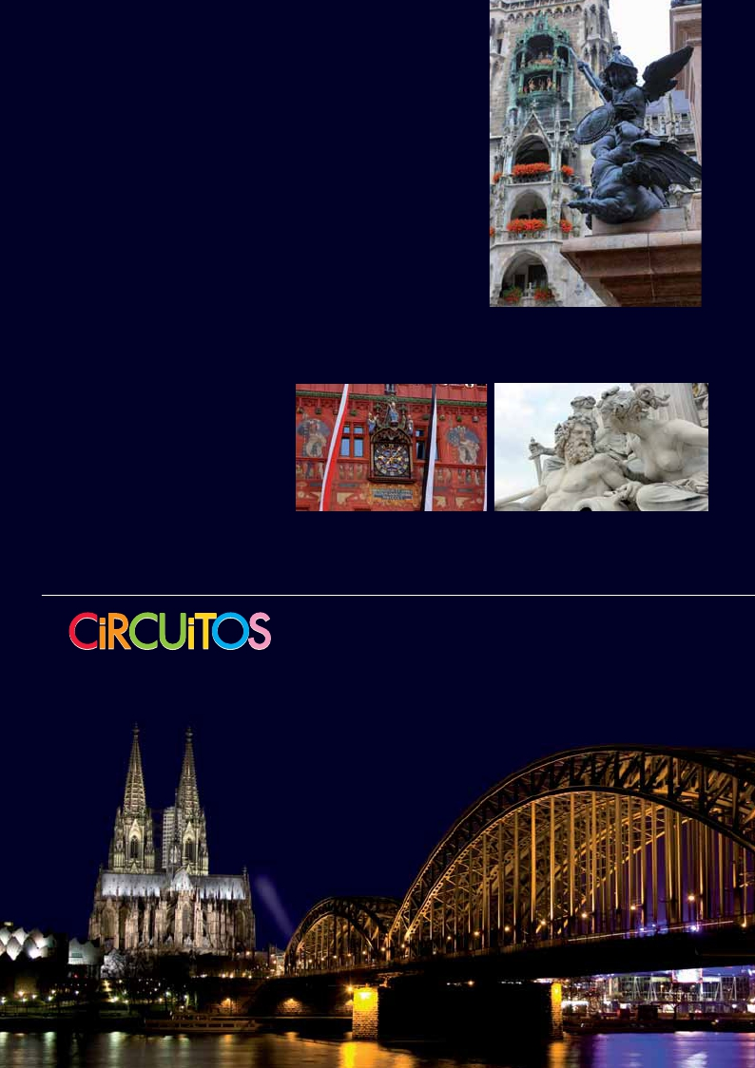

SUIZA y AUSTRIA

*En el “corazón” de Europa, entre el Rhin, el Danubio,*

*los Alpes y la Selva Negra...*

*...las ciudades imperiales, la arquitectura medieval, el encanto*

*de un vals, o el sabor espumoso de la mejor cerveza...*

*Todo eso, que despierta los sentidos y mucho más...*

*lo encontrará en esta selección de circuitos que le ofrece*

*Panavisión Tours.*

64 PANAVISIÓN